**WCSBS管理系统产品需求文档v0.1**

2020年7月19日

|  |  |  |  |
| --- | --- | --- | --- |
| 文 档 编 号 | WCSBS-MISv0.1 | 保 密 等 级 | 机密 |
| 作 者 | 普悟 | 最后修改日期 | 2020-07-19 |
| 审 核 人 |  | 最后审批日期 |  |
| 批 准 人 |  | 最后批准日期 |  |

文档修订记录 4

导言 5

1.1. 背景 5

1.2. 范围 5

1.3. 术语定义 5

1.4. 文档说明 5

2. 功能说明 6

2.1. 系统登录 6

2.2. 用户注册 8

2.3. 工作台 9

2.4. 日志查询 11

2.5. 系统管理 13

2.5.1. 系统操作管理模块说明 13

2.5.2. 机构管理 13

2.5.3.角色管理 16

2.5.4.部门管理 18

2.5.5.人员管理 20

2.6. 客户管理 22

2.6.1. 权限操作管理模块说明 22

2.6.2. 客户管理列表 23

2.6.3. 贷款支付订单管理 30

2.6.4. 客户信用记录 31

2.6.5. 手动添加客户信用记录 35

2.7. 黑名单管理 38

2.7.1. 权限操作管理模块说明 38

2.7.2. 黑名单管理 38

2.7.3. 黑名单取消 40

# 文档修订记录

|  |  |  |  |  |
| --- | --- | --- | --- | --- |
| 章节编号 | 版本号 | 修订内容简述 | 修订日期 | 作者 |
|  |  |  |  |  |
|  |  |  |  |  |
|  |  |  |  |  |
|  |  |  |  |  |

# 导言

## 背景

本系统是新加坡智悲佛学会（英文Wisdom & Compassion Singapore Bodhi Society，简称WCSBS）管理系统，主要包括用户管理、线上学修等功能。

## 范围

适用于WCSBS管理系统项目整个生命周期。

## 术语定义

WMS：WCSBS Management System的简写，指新加坡智悲佛学会管理系统。

## 文档说明

本文所涉及的需要WMS开发统一考虑的事项说明如下：

1. 页面必输项
   1. 在每一个功能的数据描述中对每一个数据项都有必输或非必输属性的描述，在页面设计过程中需要在必输项后做“*”标注；
   2. 数据项为必输项时，在数据描述备注中说明为必输，否则，该数据项为非必输项。
2. 页面设计
   1. 该文档所画页面着重功能要素信息及界面布局，数据项长度在设计过程中可根据情况进行合理的调整，如果布局调整需要通知需求人员。
   2. 文档中界面仅为示意图，与最终界面如有不符，则以数据项对照表及文字为准。
3. 校验规则
   1. 功能的数据项校验规则以数据项描述中的备注信息为准。
4. DATE（日期型）
   1. 可使用日历控件来用鼠标选择相应日期，或在输入框使用键盘输入，日期类型的前台表现形式为yyyy-mm-dd,例如2008年8月8日为2008-08-08。
5. 在功能说明的输入输出描述部分，“输入/输出”字段的取值含义：
   1. 输入：输入项，由用户输入或选择取值；
   2. 输出：输出项，系统根据既定规则查询出字段的取值并显示；
   3. 输出/输入：先作为输出项显示，同时可以被修改作为输入项。
6. 字段长度：虽然本需求文档中对于字段长度有一定要求，但在系统设计的时候，由于考虑到系统的“适应性、健壮性、极限情况”等因素，可以适当变更，最终结果应以实际系统数据库中字段为准。

# 功能说明

## 用户管理

本系统有两种用户类型：系统管理员和普通用户。系统管理员拥有管理所有系统用户的权限，包括创建新用户，重置用户密码，设置/取消用户系统管理员权限，等等。

本系统上线后，自带一个内置的系统管理员用户，用户名admin，密码待定。其它用户则需要通过用户注册（2.1.2）或者由系统管理员创建（）产生。

### 系统登录

**1、功能描述**

系统需要取得正在登陆的用户以下内容：

姓名、操作权限（用于控制系统功能菜单）。

**2、操作岗位：所有岗位**

**3、****输入输出**

*[备注说明]*

*数据类型：C(字符)，N(数字)，Date(日期)*

*操作类型：M(必输项)，O(可选项)，C(有条件)，A(可修改)，D(显示)，Q(查询)、B (按钮), CB (选项框)，RB(单选框) ，MB(多选框) ，H(隐藏)*

|  |  |  |  |  |  |  |
| --- | --- | --- | --- | --- | --- | --- |
| **序号** | **数据名称** | **输入/输出** | **数据类型** | **操作类型** | **校验说明** | **备注** |
| 1 | 用户名 | 输入 | C | M-D | 无 |  |
| 2 | 密码 | 输入 | C | M-D | 显示* |  |
| 3 | 登入 | 输入 |  | B |  | 按钮 |
| 4 | 注册新用户 | 输入 |  | B |  | 按钮 |

**4、处理逻辑**

“登入”按钮：

1）到后台数据库检查“用户名/密码”是否正确（人员正确/密码正确），如果正确则继续下面的处理，如果不正确则返回提示信息“登录号或密码输入错误”操作终止。

2）取得该用户所拥有的：姓名、操作权限。

3）进入下个操作画面：工作台🡪待处理事务。

4）如果该用户登录后没有修改过密码，则提示用户修改其帐户密码。

“注册新用户”按钮：

1）转入新用户注册页面（参见2.1.2）

**7、特殊计算规则**

无

**8、约束条件**

无

## 用户注册

**1、功能描述**

1）系统用户类型：

本系统有两种用户类型：系统管理员和普通用户。系统管理员拥有管理所有系统用户的权限，包括创建新用户，重置用户密码，设置/取消用户系统管理员权限，等等。

本系统上线后，自带一个内置的系统管理员用户，用户名admin，密码（待定）。普通用户则需要通过用户注册（2.2）或者由系统管理员创建产生。

2）系统需要取得正在登陆的用户以下内容：

姓名、操作权限（用于控制系统功能菜单）。

**2、操作岗位：所有岗位**

**3、输入输出**

*[备注说明]*

*数据类型：C(字符)，N(数字)，Date(日期)*

*操作类型：M(必输项)，O(可选项)，C(有条件)，A(可修改)，D(显示)，Q(查询)、B (按钮), CB (选项框)，RB(单选框) ，MB(多选框) ，H(隐藏)*

|  |  |  |  |  |  |  |
| --- | --- | --- | --- | --- | --- | --- |
| **序号** | **数据名称** | **输入/输出** | **数据类型** | **操作类型** | **校验说明** | **备注** |
| 1 | 用户名 | 输入 | C | M-D | 无 |  |
| 2 | 密码 | 输入 | C | M-D | 显示* |  |
| 3 | 登入 | 输入 |  | B |  | 按钮 |
| 4 | 注册新用户 | 输入 |  | B |  | 按钮 |

**6、处理逻辑**

“登入”按钮：

1）到后台数据库检查“用户名/密码”是否正确（人员正确/密码正确），如果正确则继续下面的处理，如果不正确则返回提示信息“登录号或密码输入错误”操作终止。

2）取得该用户所拥有的：姓名、操作权限。

3）进入下个操作画面：工作台🡪待处理事务。

4）如果该用户登录后没有修改过密码，则提示用户修改其帐户密码。

**7、特殊计算规则**

无

**8、约束条件**

无

## 工作台

**1、功能描述**

1. 公告管理：主要用户系统管理员针对后台操作人员发布的一些信息，接收及处理
2. 待处理事物：后台管理人员登录系统后，首页会根据用户的角色，显示出不同的待处理的事物

**2、操作岗位：所有岗位**

**3、菜单**

系统主菜单—主页—最新公告。

**4、界面描述**

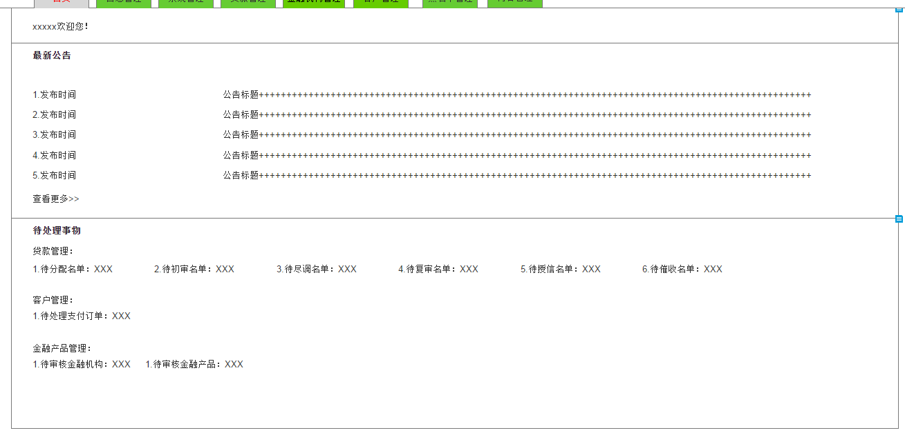

1. 上部分为最新公告信息，当前页面仅显示最新5条数据，点击查看更多显示全部信息，若后台工作人员登录系统无数据则显示无公告。
2. 下部分为待处理事物：根据管理员角色，显示不同的提示内容

**5、公告输入输出**

*[备注说明]*

*数据类型：C(字符)，N(数字)，Date(日期)*

*操作类型：M(必输项)，O(可选项)，C(有条件)，A(可修改)，D(显示)，Q(查询)、B (按钮), CB (选项框)，RB(单选框) ，MB(多选框) ，H(隐藏)*

|  |  |  |  |  |  |  |
| --- | --- | --- | --- | --- | --- | --- |
| **序号** | **数据名称** | **输入/输出** | **数据类型** | **操作类型** | **校验说明** | **备注** |
| 1 | 发布时间 | 输出 | Date | D | 无 | 显示发布时间 |
| 2 | 公告标题 | 输出 | C | D | 无 | 显示创建的标题 |

**6、处理逻辑**

公告管理：

1）公告管理员在创建公告的时候，会根据用户角色，服务机构，部门来筛选发布人群，若选择全部发送，则所有的后台操作人员均可查看，若选择一个部门、机构、角色则只有指定角色的用户才能查看该公告信息

2）当后台管理员登录或操作首页时候，系统会自动根据当前的发布的信息，验证是否有公告信息，若有公告信息则显示，若无则不显示

待处理事物：

1）后台管理员登录帐号后，根据管理员的角色权限，提示该用户有那些要处理的信息

|  |  |  |
| --- | --- | --- |
| 角色权限 | 待处理提示 | 点击后进入 |
| 待分配名单-分配 | 提示需要分配的数量 | 待分配列表 |
| 初审—审核 | 提示需要初审的数量 | 初审列表 |
| 尽调—上传报告 | 提示需要上传报告的数量 | 授信列表 |
| 复审—审核 | 提示需要复审的数量 | 复审列表 |
| 授信—授信 | 提示需要授信的数量 | 授信列表 |
| 实时风险预警—添加催收 | 提示需要催收的数量 | 实时风险预警 |
| 货款支付订单管理—处理 | 提示需要处理的订单数量 | 货款支付订单管理 |

**7、特殊计算规则**

无

**8、约束条件**

根据后台管理员的角色、部门、所属机构及权限显示不同的数据提醒，及公告内部的展示

## 日志查询

1. **功能描述**

工作台：是系统维护人员对后台操作人员操作行为操作时间的记录。

1. **操作岗位：**系统维护岗位。
2. **菜单**

系统主菜单—日志查询。

1. **界面描述**

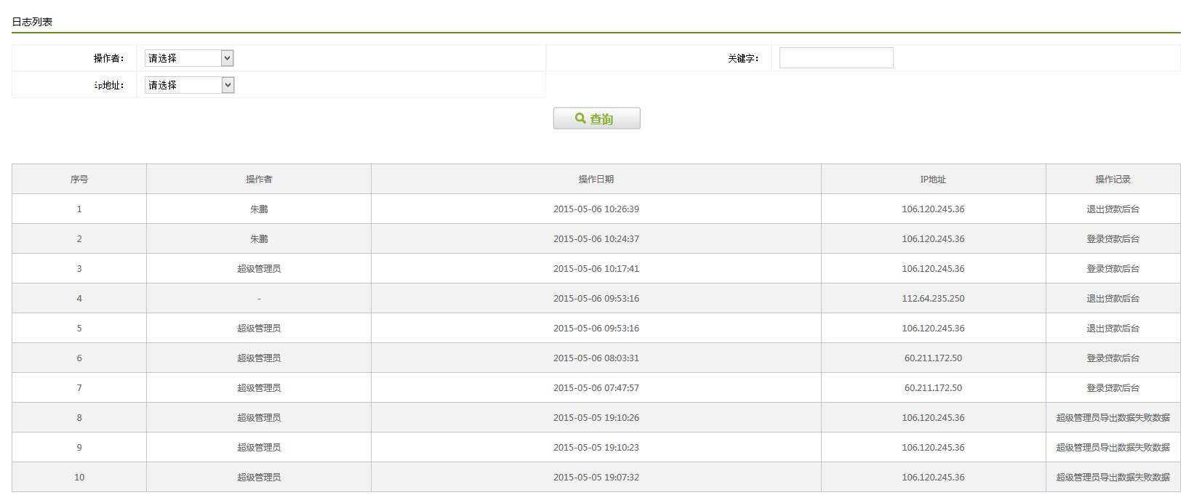

1. 筛选条件：操作者、IP地址、关键字
2. 列表显示字段：操作者、操作时间、IP地址、操作记录
3. **输入输出**

无。

1. **处理逻辑**
2. 当后台工作人员登录登录成功系统后的每一步操作，都形成记录
3. 登录成功后，系统自动读取工作人员登录的IP地址形成记录
4. 系统会记录登录的工作人员每一步的操作针对客户贷款申请状态的修改，记录修改前状态、修改后状态
5. 针对客户资料修改，记录修改客户资料的具体字段
6. **特殊计算规则**

无。

1. **约束条件**
2. 仅有权限的操作人员能查看记录，若无权限的操作人员则无此菜单

## 系统管理

### 系统操作管理模块说明

|  |  |  |
| --- | --- | --- |
| **序号** | **功能模块** | **操作过程说明** |
| 1 | 服务机构管理 | 主要针对于工作人员对申请贷款用户信息查看的限制，不同的机构对应不同的服务区域，机构下面的工作人员只能根据权限查看相应地区贷款申请的限制 |
| 2 | 角色管理 | 角色管理控制账号所能查看系统的菜单权限 |
| 3 | 人员管理 | 系统管理员添加，添加的管理员必须所属机构跟角色，受相应角色及机构的权限的限制 |
| 4 | 部门管理 | 用于统计管理员所属部门 |

### 机构管理

1. 功能描述

服务机构管理：主要针对于工作人员对申请贷款用户信息查看的限制，不同的机构对应不同的服务区域，机构下面的工作人员只能根据权限查看相应地区贷款申请的限制。

1. 操作岗位：系统维护岗位、系统管理人员、
2. 菜单

系统主菜单—系统管理—服务机构管理。

权限管理：

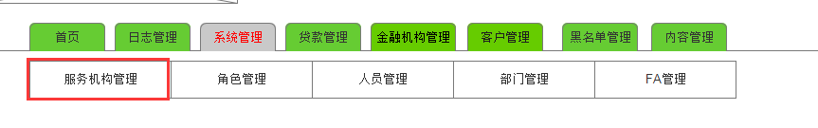

1. 界面描述

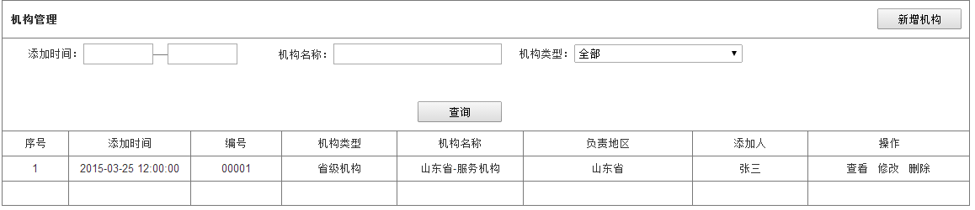

1. 筛选条件：添加时间、机构名称、机构类型
2. 列表字段：添加时间、编号、机构类型、机构名称、负责地区、添加人
3. 操作：查看、修改、删除

* 查看：查询机构的详情信息，包括名称、编号、服务机构类型、负责区域、备注
* 修改：能修改出服务编号外所有信息
* 删除：若删除时，服务机构下面有人员则无法删除

1. 新增机构

* 服务机构编号：系统自动生成，不能重复，生成规则FW+6位数字
* 服务机构名称：手动数据，可输入字母、汉字、数字
* 服务机构类型：下拉选择
* 负责地区：根据服务机构类型，若省级机构则选择负责省，若市级机构则可选择到市，若县级机构则三级选择，选择到县
* 备注：非必填，可输入任意字符

5、输入输出

[备注说明]

数据类型：C(字符)，N(数字)，Date(日期)

操作类型：M(必输项)，O(可选项)，C(有条件)，A(可修改)，D(显示)，Q(查询)、B (按钮), CB (选项框)，RB(单选框) ，MB(多选框) ，H(隐藏)

|  |  |  |  |  |  |  |
| --- | --- | --- | --- | --- | --- | --- |
| **序号** | **数据名称** | **输入/输出** | **数据类型** | **操作类型** | **校验说明** | **备注** |
| 1 | 服务机构编号 | 输出 | C | D | 无 |  |
| 2 | 服务机构名称 | 输入 | C-N | M-D | 不能重复 |  |
| 3 | 服务机构类型 | 输入 | C | MB | 不能为空 |  |
| 4 | 负责地区 | 输入 | C | CB | 验证地区是否有机构负责，若有机构负责则不能选择，负责地区可多选 |  |
| 5 | 备注 | 输入 | C | O | 无 |  |

6、处理逻辑

* 服务区域设置：
* 省级机构：选择到省，可多选
* 市级机构：要选择到具体的市，可多选
* 县级机构：要选择服务到具体的县/区，可多选
* 总站：仅可添加一个，添加后，默认不线上该选项
* 机构用户权限数据查看：
* 账号分配权限后，选择指定的服务机构，则该用户只能查看对应区域的数据
* 如：张三，所属“山东省济宁市嘉祥县服务站”则用户张三登陆系统后，只能查看山东省济宁市嘉祥县的数据，具体查看的内容受角色权限的限制

7、特殊计算规则

无。

8、约束条件

无。

### 2.5.3.角色管理

1. 功能描述

角色管理：主要针对于开通后台账号时，用户能对应的操作或查看的权限管理。

1. 操作岗位：系统维护岗位、系统管理人员、
2. 菜单

系统主菜单—系统管理—角色管理。

权限管理：

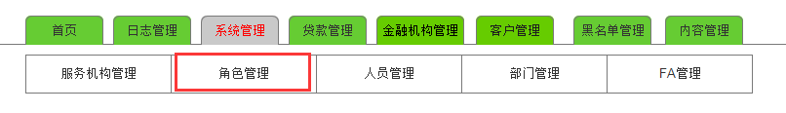

1. 界面描述

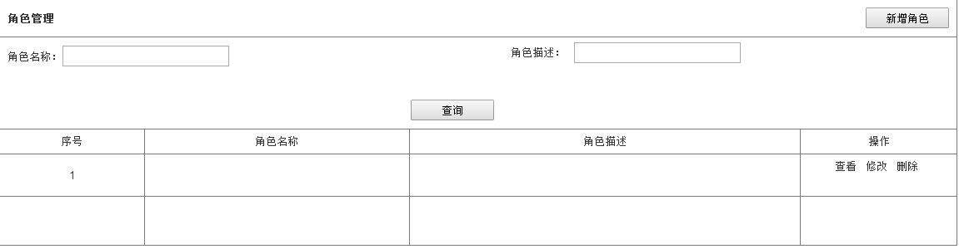

1. 筛选条件：角色名称、角色描述
2. 列表字段：序号、角色名称、角色描述
3. 操作：查看、修改、删除

* 查看：查询角色的详情信息，包括名称、编号、所有权限
* 修改：能修改所有信息
* 删除：若删除时，角色下面有人员则无法删除

1. 新增角色

* 角色名称：手动数据，可输入字母、汉字、数字
* 角色描述：手动数据，可输入字母、汉字、数字
* 权限管理：多选

5、输入输出

[备注说明]

数据类型：C(字符)，N(数字)，Date(日期)

操作类型：M(必输项)，O(可选项)，C(有条件)，A(可修改)，D(显示)，Q(查询)、B (按钮), CB (选项框)，RB(单选框) ，MB(多选框) ，H(隐藏)

|  |  |  |  |  |  |  |
| --- | --- | --- | --- | --- | --- | --- |
| **序号** | **数据名称** | **输入/输出** | **数据类型** | **操作类型** | **校验说明** | **备注** |
| 1 | 角色名称 | 输入 | C-N | M-D | 不能重复 |  |
| 2 | 角色描述 | 输入 | C-N | M-D | 不能重复 |  |
| 3 | 权限管理 | 输入 | C | MB | 不能为空 |  |

6、处理逻辑

无。

7、特殊计算规则

无。

8、约束条件

* 当开通后台管理账号时，必须选择角色，选择对应的角色后，只能由改角色的权限

### 2.5.4.部门管理

1. 功能描述

角色管理：主要针对后台操作人员所属部门的管理。

1. 操作岗位：系统维护岗位、系统管理人员、
2. 菜单

系统主菜单—系统管理—部门管理。

部门管理：

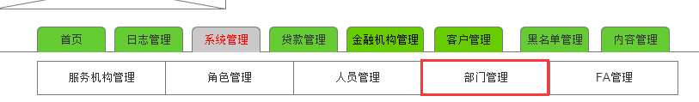

1. 界面描述：

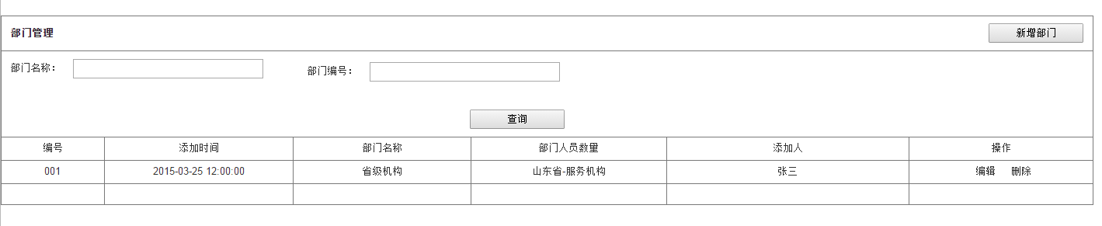

1. 筛选条件：部门名称、部门编号
2. 列表字段：编号、添加时间、部门名称、部门人员数量、添加人
3. 操作：编辑、删除、新增

5、输入输出

[备注说明]

数据类型：C(字符)，N(数字)，Date(日期)

操作类型：M(必输项)，O(可选项)，C(有条件)，A(可修改)，D(显示)，Q(查询)、B (按钮), CB (选项框)，RB(单选框) ，MB(多选框) ，H(隐藏)

|  |  |  |  |  |  |  |
| --- | --- | --- | --- | --- | --- | --- |
| **序号** | **数据名称** | **输入/输出** | **数据类型** | **操作类型** | **校验说明** | **备注** |
| 1 | 编号 | 输入 | C-N | M-D | 不能重复 |  |
| 2 | 部门名称 | 输入 | C-N | M-D | 不能重复 |  |
| 3 | 添加时间 | 输出 | Date | D |  | 显示该部门条件时间，精确到秒 |
| 4 | 部门人员数量 | 输出 | N | D |  | 系统自动统计后台管理员所属该部门的数量，且帐号为激活状态 |
| 5 | 添加人 | 输出 | C | D |  | 系统自动读取添加该部门的操作人员，显示字段为管理员姓名 |

6、处理逻辑

* 部门管理无实际的操作权限限制，仅作为帐号的标注

7、特殊计算规则

无。

8、约束条件

无

### 2.5.5.人员管理

1. 功能描述

角色管理：主要针对后台操作人员的新增、删除、维护管理。

1. 操作岗位：系统维护岗位、系统管理人员、
2. 菜单

系统主菜单—系统管理—人员管理。

权限管理：

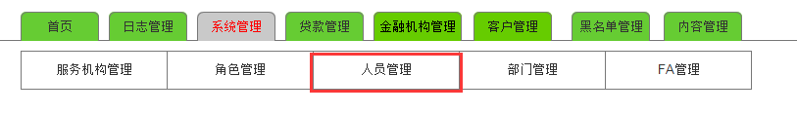

1. 界面描述

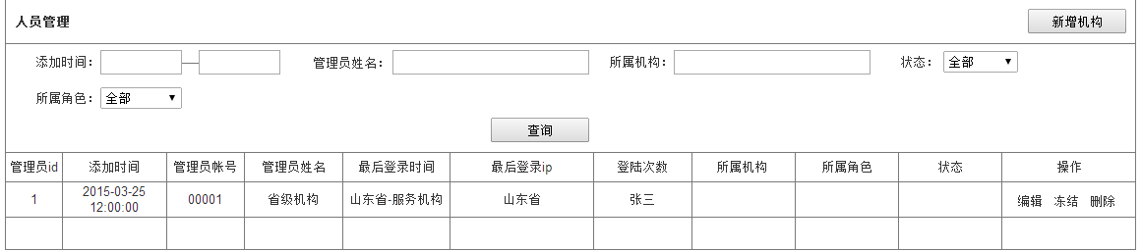

1. 筛选条件：添加时间、管理员姓名、所属机构、所属部门、所属角色、状态、
2. 列表字段：管理员ID、添加时间、管理员账号、管理员姓名、最后登录时间、最后登录IP、登陆次数、所属机构、所属角色、所属部门、账号状态、
3. 操作：修改、冻结/激活、删除

* 冻结/激活：只有当账号处于正常的状态才能冻结，只有当账号处于冻结的状态才能激活
* 修改：能修改所有信息
* 删除：非物理删除

1. 新增角色

* 用户名：手动数据，可输入字母、汉字、数字，作为后台登陆的账号
* 姓名：手动数据，仅可输入汉字，且不低于两位
* 手机号：手多那个输入，必填项
* 电子邮箱：非必填，验证邮箱格式
* 所属机构：下拉选择，可选择所有已创建的机构
* 所属角色：下拉选择，可选择所有创建的角色
* 所属部门：所属部门，部门信息来源与部门管理里创建的所有部门
* 状态：二选一

5、输入输出

[备注说明]

数据类型：C(字符)，N(数字)，Date(日期)

操作类型：M(必输项)，O(可选项)，C(有条件)，A(可修改)，D(显示)，Q(查询)、B (按钮), CB (选项框)，RB(单选框) ，MB(多选框) ，H(隐藏)

|  |  |  |  |  |  |  |
| --- | --- | --- | --- | --- | --- | --- |
| **序号** | **数据名称** | **输入/输出** | **数据类型** | **操作类型** | **校验说明** | **备注** |
| 1 | 用户名 | 输入 | C-N | M-D | 不能重复 |  |
| 2 | 姓名 | 输入 | C-N | M-D |  |  |
| 3 | 手机号 | 输入 | N | M-D | 验证手机号格式 |  |
| 4 | 所属机构 | 输入 | C | CB | 不能为空 |  |
| 5 | 所属部门 | 输入 | C | CB | 不能为空 |  |
| 6 | 所属角色 | 输入 | C | CB | 不能为空 |  |
| 7 | 电子邮箱 | 输入 | C-N | O |  |  |
| 8 | 账号状态 | 输入 | C | RB |  |  |

6、处理逻辑

* 创建账号后，系统默认密码为123456，用户首次登陆，强制修改登陆密码

7、特殊计算规则

无。

8、约束条件

* 创建账号后，选择对应的服务机构、角色后，查看的数据收机构跟角色的限制，只能查看对应机构的数据，查看数据的权限受角色的权限

## 客户管理

### 权限操作管理模块说明

|  |  |  |
| --- | --- | --- |
| **序号** | **功能模块** | **操作过程说明** |
| 1 | 客户管理列表 | 当客户首次申请之后，初审通过之后，记录用户信息，以后每次客户申请不增加该客户的记录，只在合作记录里增加一条记录 |
| 2 | 贷款帐号管理 | 当客户每次使用贷款在XX平台支付定后，会形成一条记录，记录用户的交易信息，以便贷款人员在银行操作放款 |
| 3 | 实时风险预警 | 当客户有即将逾期的记录后，列出客户的信息，以便贷款催收人员催收客户还款 |
| 4 | 客户信用记录 | 当客户已经有逾期还款记录后，把客户的信息列入该栏目，贷款风控人员可将该用户列入黑名单 |

### 客户管理列表

1. 功能描述

客户管理列表。

1. 操作岗位：贷款财务人员、贷款风控人员
2. 菜单

系统主菜单—客户管理—客户管理列表。

客户管理列表：

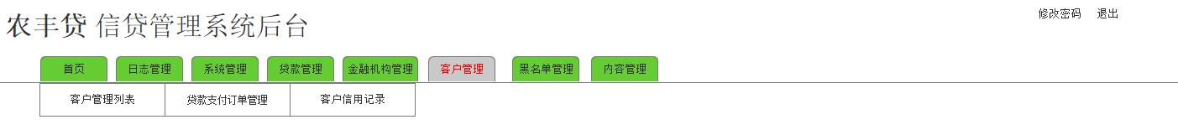

1. 界面描述

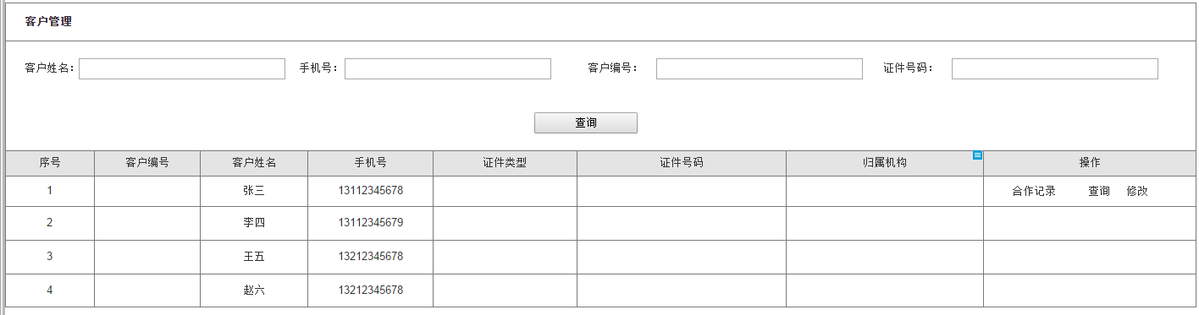

1. 筛选条件：客户姓名、手机号、客户编号、证件号码
2. 列表字段：客户编号、手机号码、证件类型、证件号码、归属机构
3. 操作：合作记录、查询、修改

* 合作记录：点击查看合作记录，能查询到客户的基本信息，以及客户跟XX平台合作的记录信息
* 查询：查询客户的征信信息
* 修改：修改客户的征信信息

5、修改客户征信信息输入输出

[备注说明]

数据类型：C(字符)，N(数字)，Date(日期)

操作类型：M(必输项)，O(可选项)，C(有条件)，A(可修改)，D(显示)，Q(查询)、B (按钮), CB (选项框)，RB(单选框) ，MB(多选框) ，H(隐藏)

|  |  |  |  |  |  |  |  |  |  |  |
| --- | --- | --- | --- | --- | --- | --- | --- | --- | --- | --- |
| **序号** | **数据名称** | | | **输入/输出** | **数据类型** | **操作类型** | **校验说明** | | | **备注** |
| 1 | 申请人姓名 | | | 输入 | C | D-A | 无 | | | 根据调研填写显示，可修改 |
| 2 | 联系电话 | | | 输入 | N | D-A | 无 | | | 根据调研填写显示，可修改 |
| 3 | 性别 | | | 输入 | C | RB | 无 | | | 根据调研填写显示，可修改 |
| 4 | 是否取得外国国籍 | | | 输入 | C | RB | 无 | | | 根据调研填写显示，可修改 |
| 5 | 学历 | | | 输入 | C | CB | 无 | | | 根据调研填写显示，可修改 |
| 6 | 婚姻状况 | | | 输入 | C | RB | 无 | | | 根据调研填写显示，可修改 |
| 7 | 证件号码 | | | 输入 | N | D-A | 无 | | | 根据调研填写显示，可修改 |
| 8 | 出生日期 | | | 输入 | N | D-A | 无 | | | 根据调研填写显示，可修改 |
| 9 | 工作单位(合作社等) | | | 输入 | C | D-A | 无 | | | 根据调研填写显示，可修改 |
| 10 | 职务 | | | 输入 | C | D-A | 无 | | | 根据调研填写显示，可修改 |
| 11 | 籍贯(户籍所在地) | | | 输入 | C | D-A | 无 | | | 根据调研填写显示，可修改 |
| 12 | 现居住地址 | | | 输入 | C | D-A | 无 | | | 根据调研填写显示，可修改 |
| 家庭成员 | | | | | | | | | | |
| 13 | | 与户主关系 | | 输入 | C | D-A | 无 | 根据调研填写显示，可修改 | | |
| 14 | | 姓名(特殊情况请填无) | | 输入 | C | D-A | 无 | 根据调研填写显示，可修改 | | |
| 15 | | 性别(特殊情况请填无) | | 输入 | C | D-A | 无 | 根据调研填写显示，可修改 | | |
| 16 | | 年龄(特殊情况请填无) | | 输入 | C | D-A | 无 | 根据调研填写显示，可修改 | | |
| 17 | | 联系方式(特殊情况请填无) | | 输入 | C | D-A | 无 | 根据调研填写显示，可修改 | | |
| 18 | | 工作单位(特殊情况请填无) | | 输入 | C | D-A | 无 | 根据调研填写显示，可修改 | | |
| 固定资产 | | | | | | | | | | |
| 19 | | 商品房 | | 输入 | C | D-A | 无 | 根据调研填写显示，可修改 | | |
| 20 | | 宅基地 | | 输入 | C | D-A | 无 | 根据调研填写显示，可修改 | | |
| 21 | | 农用机械 | | 输入 | C | D-A | 无 | 根据调研填写显示，可修改 | | |
| 22 | | 私家车 | | 输入 | C | D-A | 无 | 根据调研填写显示，可修改 | | |
| 23 | | 其他 | | 输入 | C | D-A | 无 | 根据调研填写显示，可修改 | | |
| 经营资产 | | | | | | | | | | |
| 24 | | 承包土地 | | 输入 | C | D-A | 无 | | 根据调研填写显示，可修改 | |
| 25 | | 自有土地 | | 输入 | C | D-A | 无 | | 根据调研填写显示，可修改 | |
| 26 | | 其他 | | 输入 | C | D-A | 无 | | 根据调研填写显示，可修改 | |
| 27 | | 负债情况 | | 输入 | C | D-A | 无 | | 根据调研填写显示，可修改 | |
| 销售情况 | | | | | | | | | | |
| 28 | | | 生产成本 | 输入 | C | D-A | 无 | | 根据调研填写显示，可修改 | |
| 29 | | | 销售收入 | 输入 | C | D-A | 无 | | 根据调研填写显示，可修改 | |
| 30 | | | 不良记录(贷款信息、欠息等情况说明) | 输入 | C | D-A | 无 | | 根据调研填写显示，可修改 | |
| 31 | | | 是否存在民间融资或放贷情况 | 输入 | C | D-A | 无 | | 根据调研填写显示，可修改 | |
| 32 | | | 其他情况(担保情况) | 输入 | C | D-A | 无 | | 根据调研填写显示，可修改 | |
| 33 | | | 主要授信行 | 输入 | C | D-A | 无 | | 根据调研填写显示，可修改 | |
| 34 | | | 信贷业务品种 | 输入 | C | D-A | 无 | | 根据调研填写显示，可修改 | |
| 35 | | | 信贷业务余额 | 输入 | C | D-A | 无 | | 根据调研填写显示，可修改 | |
| 36 | | | 利率/保证金% | 输入 | C | D-A | 无 | | 根据调研填写显示，可修改 | |
| 37 | | | 到期日 | 输入 | C | D-A | 无 | | 根据调研填写显示，可修改 | |
| 38 | | | 担保方式 | 输入 | C | D-A | 无 | | 根据调研填写显示，可修改 | |
| 39 | | | 担保人名称 | 输入 | C | D-A | 无 | | 根据调研填写显示，可修改 | |
| 40 | | | 其他说明事项 | 输入 | C | D-A | 无 | | 根据调研填写显示，可修改 | |
| 41 | | | 资料上传 | 输入 | C | B | 无 | | 根据调研填写显示，可修改 | |

1. 处理逻辑

* 客户第一次申请后，客户首次授信成功后，客户信息录入至系统，系统会记录客户的基本信息，客户信息维护人员或调研人员可后期维护客户信息
* 工作人员在维护客户信息时不影响客户调研时的信息录入
* 客户进入信贷系统后即产生客户信息，用客户的证件号码做为唯一的客户识别标识，针对每次贷款分别系统自动开立交易帐户，同一时间节点，只有一个交易帐户可以做交易；

7、特殊计算规则

无。

8、约束条件

* 客户的信息独立于系统，不影响客户申请时的调研报告

### 贷款支付订单管理

1. 功能描述

贷款财务人员标识客户下单是否放款的处理。

1. 操作岗位：贷款财务人员
2. 菜单

系统主菜单—金融机构管理—贷款支付订单管理。

贷款支付订单管理：

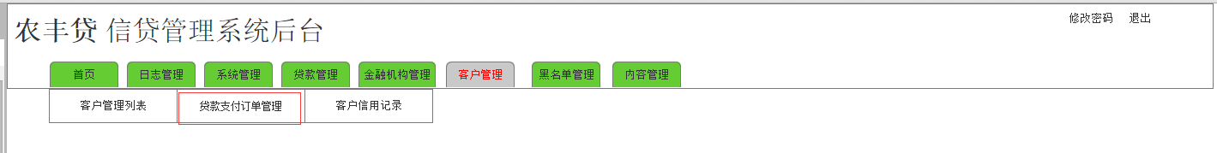

1. 界面描述

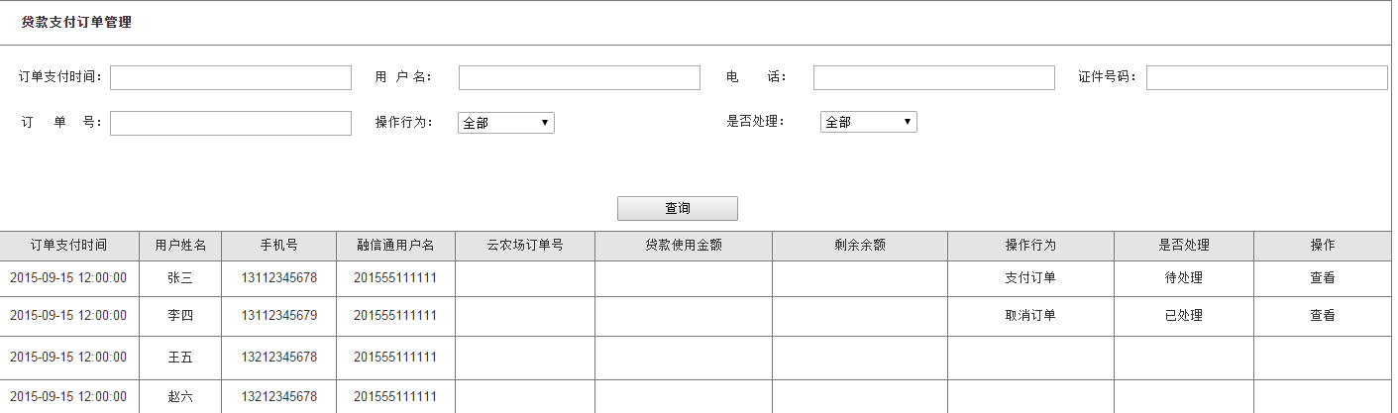

1. 筛选条件：订单支付时间、用户姓名、电话、订单号、操作行为、状态（待处理、放款成功、放款失败）、证件号码
2. 列表字段：订单支付时间、用户姓名、手机号、融信通用户名、XX平台订单号、贷款使用金额、贷款剩余金额、操作行为、是否处理、操作
3. 操作：查看

* 处理：处理只是一个标识作用，用于标识是否在银行扣款。

5、输入输出

[备注说明]

数据类型：C(字符)，N(数字)，Date(日期)

操作类型：M(必输项)，O(可选项)，C(有条件)，A(可修改)，D(显示)，Q(查询)、B (按钮), CB (选项框)，RB(单选框) ，MB(多选框) ，H(隐藏)

1. 处理逻辑

* 放款成功：客户在XX平台使用了贷款支付了订单之后，贷款工作人员在“贷款账户管理”查询到客户的使用记录，并跟客户核实是否是真实使用，若是用户真实下单，则跟财务人员申请银行放款操作，财务人员放款完成后，贷款工作人员在后台操作处理完成
* 放款失败：客户在XX平台使用贷款后，贷款工作人员跟客户核实下单情况，若非客户本人下单，则操作放款失败，放款失败返还客户可用余额及剩余余额，取消客户订单

7、特殊计算规则

无。

8、约束条件

记录操作时间、操作人、操作行为、操作备注

### 客户信用记录

1. 功能描述

所有通过线上交易及线上申请贷款的人员，若发生了逾期还款的记录，全部列出供风控人员操作加入黑名单。

1. 操作岗位：风控岗位
2. 菜单

系统主菜单—金融机构管理—客户信用记录。

客户信用记录：

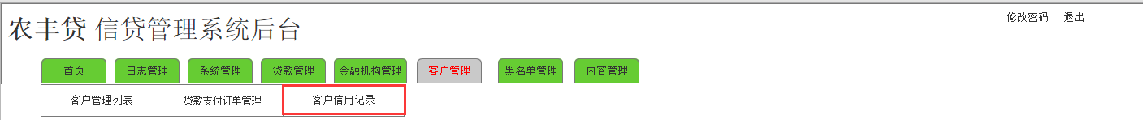

1. 界面描述

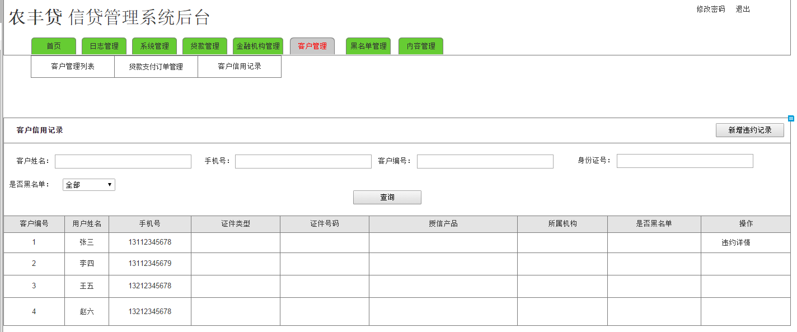

1. 筛选条件：客户姓名、手机号、客户编号、是否黑名单、证件号码
2. 列表字段：客户编号、客户姓名、手机号、证件类型、证件号码、授信产品、所属机构、是否黑名单、操作
3. 操作：新增违约记录、违约详情、加入黑名单

* 新增违约记录：
* 页面展现

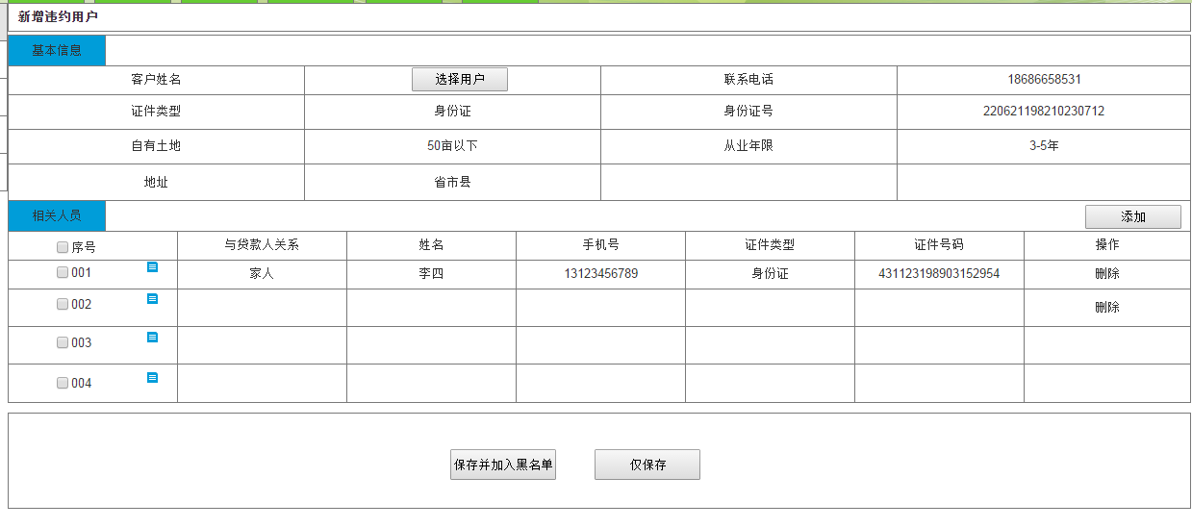

* 新增违约记录输入输出

[备注说明]

数据类型：C(字符)，N(数字)，Date(日期)

操作类型：M(必输项)，O(可选项)，C(有条件)，A(可修改)，D(显示)，Q(查询)、B (按钮), CB (选项框)，RB(单选框) ，MB(多选框) ，H(隐藏)

|  |  |  |  |  |  |  |
| --- | --- | --- | --- | --- | --- | --- |
| **序号** | **数据名称** | **输入/输出** | **数据类型** | **操作类型** | **校验说明** | **备注** |
| 1 | 客户姓名 | 输入 | C | B |  | 取值带回方式选择客户 |
| 2 | 联系电话 | 输出 | N | D |  | 选择客户后，自动读取用户申请的数据 |
| 3 | 证件类型 | 输出 | C | D |  | 选择客户后，自动读取用户申请的数据 |
| 4 | 身份证号 | 输出 | N | D |  | 选择客户后，自动读取用户申请的数据 |
| 5 | 自有土地 | 输出 | N | D |  | 选择客户后，自动读取用户申请的数据 |
| 6 | 从业年限 | 输出 | N | D |  | 选择客户后，自动读取用户申请的数据 |
| 7 | 与贷款人关系 | 输入 | C | RB | 不能为空 | 若数据内无数据，则可手动添加 |
| 8 | 姓名 | 输入 | N | M | 不能为空 | 若数据内无数据，则可手动添加 |
| 9 | 手机号 | 输入 | C | M | 不能为空 | 若数据内无数据，则可手动添加 |
| 10 | 证件类型 | 输入 | C | M | 目前固定一种类型，既身份证 | 若数据内无数据，则可手动添加 |
| 11 | 证件号码 | 输入 | N | M | 不能为空 | 若数据内无数据，则可手动添加 |

1. 处理逻辑
2. 客户申请成功贷款后，现阶段有两种使用方式，一种为线上使用（www.ync365.com）购买农资，第二种是线下使用，线下使用系统无法计算出客户是否有违约记录，需要贷款风控人员手动添加
3. 特殊计算规则

无

7、约束条件

1. 当一个客户产生违约记录后，贷款风控人员可手动添加黑名单，选择加入黑名单的同时可选择跟客户相关的人员一并加入黑名单，若未勾选客户相关连人员，则默认只加入客本人

### 手动添加客户信用记录

1. 功能描述

所有通过线上交易及线上申请贷款的人员，若发生了逾期还款的记录，全部列出供风控人员操作加入黑名单。

1. 操作岗位：风控岗位
2. 菜单

系统主菜单—金融机构管理—客户信用记录。

客户信用记录：

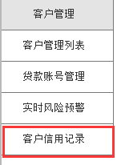

1. 界面描述



* 新增违约记录输入输出

[备注说明]

数据类型：C(字符)，N(数字)，Date(日期)

操作类型：M(必输项)，O(可选项)，C(有条件)，A(可修改)，D(显示)，Q(查询)、B (按钮), CB (选项框)，RB(单选框) ，MB(多选框) ，H(隐藏)

|  |  |  |  |  |  |  |
| --- | --- | --- | --- | --- | --- | --- |
| **序号** | **数据名称** | **输入/输出** | **数据类型** | **操作类型** | **校验说明** | **备注** |
| 1 | 客户姓名 | 输入 | C | B |  | 取值带回方式选择客户 |
| 2 | 联系电话 | 输出 | N | D |  | 选择客户后，自动读取用户申请的数据 |
| 3 | 证件类型 | 输出 | C | D |  | 选择客户后，自动读取用户申请的数据 |
| 4 | 身份证号 | 输出 | N | D |  | 选择客户后，自动读取用户申请的数据 |
| 5 | 自有土地 | 输出 | N | D |  | 选择客户后，自动读取用户申请的数据 |
| 6 | 从业年限 | 输出 | N | D |  | 选择客户后，自动读取用户申请的数据 |
| 7 | 与贷款人关系 | 输入 | C | RB | 不能为空 | 若数据内无数据，则可手动添加 |
| 8 | 姓名 | 输入 | N | M | 不能为空 | 若数据内无数据，则可手动添加 |
| 9 | 手机号 | 输入 | C | M | 不能为空 | 若数据内无数据，则可手动添加 |
| 10 | 证件类型 | 输入 | C | M | 目前固定一种类型，既身份证 | 若数据内无数据，则可手动添加 |
| 11 | 证件号码 | 输入 | N | M | 不能为空 | 若数据内无数据，则可手动添加 |

1. 处理逻辑
2. 线下使用系统无法计算出客户是否有违约记录，需要贷款风控人员手动添加
3. 特殊计算规则

无

7、约束条件

1. 当一个客户产生违约记录后，贷款风控人员可手动添加黑名单，选择加入黑名单的同时可选择跟客户相关的人员一并加入黑名单，若未勾选客户相关连人员，则默认只加入客本人

## 黑名单管理

### 权限操作管理模块说明

|  |  |  |
| --- | --- | --- |
| **序号** | **功能模块** | **操作过程说明** |
| 1 | 黑名单管理 | 黑名单是指客户使用贷款后，没有按时还款，或客户本身在银行有违约记录，贷款工作人员手动将客户加入黑名单，禁止客户申请贷款的功能 |

### 黑名单管理

1. 功能描述

黑名单是指客户使用贷款后，没有按时还款，或客户本身在银行有违约记录，贷款工作人员手动将客户加入黑名单，禁止客户申请贷款的功能。

1. 操作岗位：贷款风控人员
2. 菜单

系统主菜单—黑名单管理—黑名单列表。

黑名单列表：

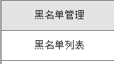

1. 界面描述

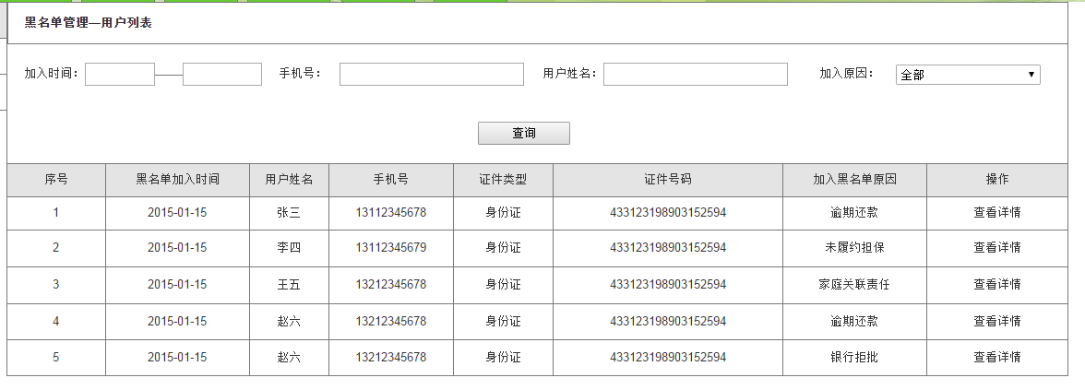

1. 筛选条件：加入时间、客户姓名、客户手机号、加入原因
2. 列表字段：加入黑名单时间、客户姓名、手机号、证件类型、证件号码、加入黑名单原因
3. 操作：查看详情

* 查看详情：能查询客户本人信息及相关人员信息详情，并可操作取消黑名单，取消黑名单后，相关人员一并

5、输入输出

[备注说明]

数据类型：C(字符)，N(数字)，Date(日期)

操作类型：M(必输项)，O(可选项)，C(有条件)，A(可修改)，D(显示)，Q(查询)、B (按钮), CB (选项框)，RB(单选框) ，MB(多选框) ，H(隐藏)

6、处理逻辑

客户加入黑名单后，贷款风控人员可查看客户资料详情，若客户逾期款项已结清，并未产生新的逾期记录，风控人员可在黑名单取消客户申请限制，取消后相关联人员一并取消

7、特殊计算规则

8、约束条件

取消客户黑名单后，客户的违约记录不删除

### 黑名单取消

1. 功能描述

黑名单取消是指客户之前发生过逾期还款的记录，但是已经结清款项，并且最近2个月内均没有发生违约的情况。

1. 操作岗位：贷款风控人员
2. 菜单

系统主菜单—黑名单管理—黑名单列表。

黑名单列表：



1. 界面描述

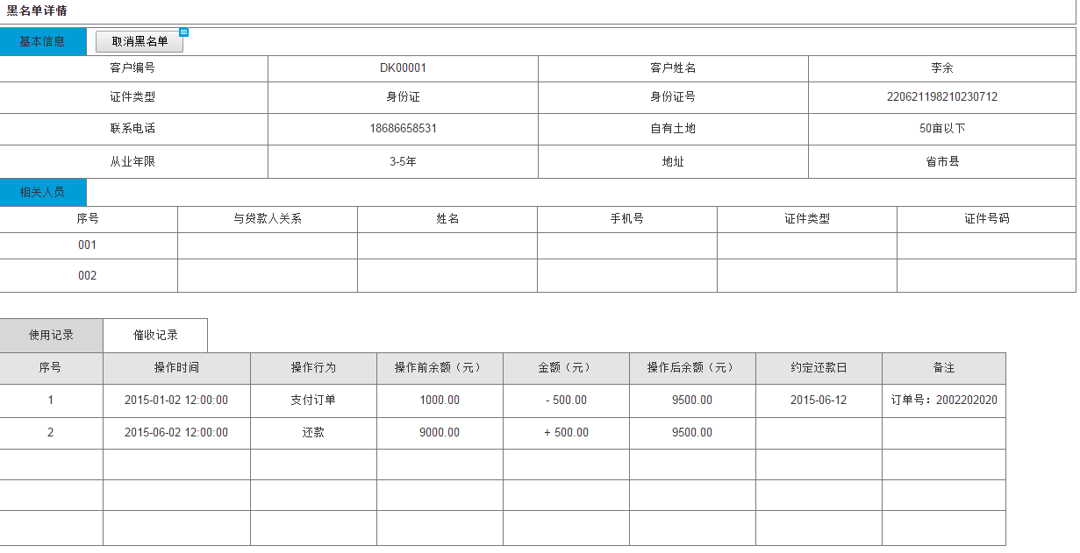

黑名单管理里面能查询到客户的基本信息，相关人员的的信息，以及客户对贷款的使用及贷款催收人员对客户的催收信息

5、输入输出

[备注说明]

数据类型：C(字符)，N(数字)，Date(日期)

操作类型：M(必输项)，O(可选项)，C(有条件)，A(可修改)，D(显示)，Q(查询)、B (按钮), CB (选项框)，RB(单选框) ，MB(多选框) ，H(隐藏)

6、处理逻辑

客户加入黑名单后，贷款风控人员可查看客户资料详情，若客户逾期款项已结清，并未产生新的逾期记录，风控人员可在黑名单取消客户申请限制，取消后相关联人员一并取消

7、特殊计算规则

8、约束条件

取消客户黑名单后，客户的违约记录不删除